|  |  |  |  |  |  |
| --- | --- | --- | --- | --- | --- |
| Marca_Txurdinaga_Marca grafica | | Curso / *Kurtsoa* | Fecha / *Data* | Nivel / *Maila* | Eval. /*Ebal.* |
| 2022-2023 | 7/2/2023 | 2. | 2.Eval |
| Módulo / *Modulua* | | *Kodea / Código* | *U.Didak /Unid didác* | *tipo* | Calificación/*Kalifikazioa* |
| DWS | | 2DW3 | 2. RETO | **Procl/concep** |  |
| Nombre Alumno/a: |  | | | | |

# Especificaciones

Guardarlo en una carpeta con vuestro nombre y subirla al Moodle.

El nombre del proyecto será **JuegosTunombre.**

Para crear la BD **juegosexamen,** tenéis que crear 2 migraciones.

* **create\_categorias\_table.php**
* **create\_juegos\_table.php.**

La BD contiene 2 tablas: **Categorías y juegos.**

En la carpeta de **necesitoEXAMEN** tenéis las imágenes y un archivo **juegoexamen.sql.**

**\*\*\*\*Todas las imágenes que se utilizan en la BD se guardan en la carpeta *imágenes* dentro la carpeta public de la aplicación \*\*\*\*.**

Podréis utilizar la plantilla que queráis, utilizando layouts y partials en todas las vistas.

Tendréis que utilizar los modelos de manera correcta. Y en los controladores solo deberán estar los métodos necesarios para la realización del ejercicio.

Tenemos dos tipos de páginas:

* Las de juegos por categoría, que se mostraran de tres en tres (**esto lo haremos por código, no con css o bootstrap**)

|  |  |
| --- | --- |
|  |  |

* y la del CRUD de juegos



En este examen debes crear los elementos de Laravel necesarios para realizar lo siguiente:

# Título Txurdinaga Juegos

Aparecerá en ambos tipos de página. Al seleccionar sobre él, nos va de una pantalla a otra dependiendo de donde estemos, es decir, el título “**Txurdinaga juegos**” enlazará a la administración y desde “**Txurdinaga Juegos Admin**” enlazará a la vista Txurdinaga Juegos.

|  |  |
| --- | --- |
|  |  |

# Menú juegos por categorías

Tendremos un menú con todas las categorías que hay en la tabla de la BD y una opción de “Todas” al comienzo del menú**. Recordar que estas categorías las tendremos que sacar de la propia base de datos.** También habrá que resaltar la categoría seleccionada en cada caso tal y como se muestra en la siguiente figura, en éste caso está seleccionada la categoría “Acción”.

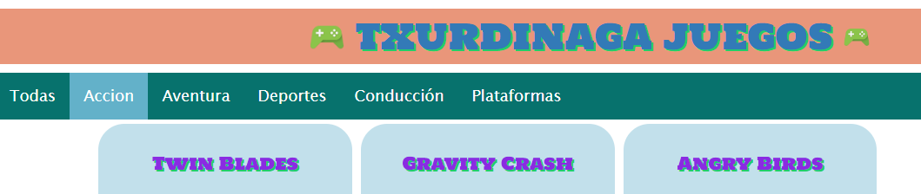

# Footer

Tendremos un pie de página en todas las páginas con el texto **Examen 2ªEvaluacion\_ RETOESCAPE ROOM Nombre alumno**



# La página de inicio (juegos por categoría):

En el inicio, debajo del menú, se mostrarán los juegos de la categoría seleccionada que están en la tabla juegos. Inicialmente se mostrarán los juegos de todas las categorías. Esta página, cambiará cuando se seleccione otra categoría, cambiando los juegos por los correspondientes a esa otra categoría.

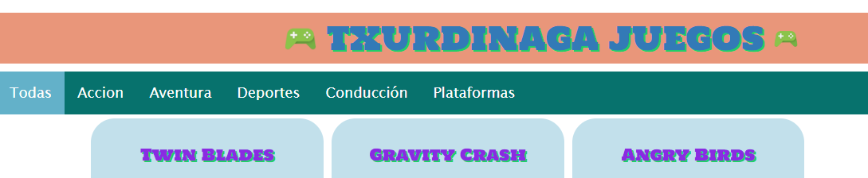

La página de inicio por lo tanto deberá ser algo así:

|  |  |
| --- | --- |
|  |  |

Si no hay juegos de una categoría en concreto, se mostrará un mensaje diciendo que no hay juegos para esa categoría.

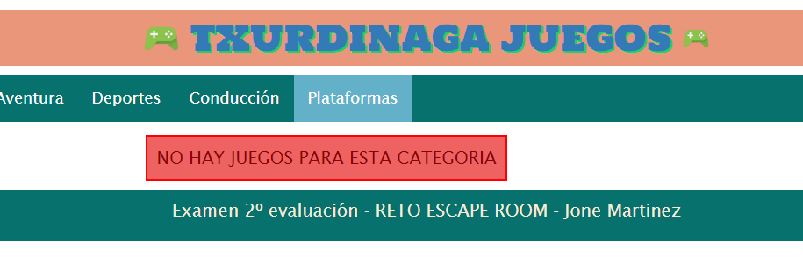

# Detalle del juego

Al seleccionar un Juego en concreto iremos a la vista de ese juego y sacaremos todos los datos de dicho juego: **el título, el nombre de la categoría a la que pertenece, la imagen (poster), el estudio, la sinopsis y el año.**

También tendremos un botón de “Volver” para volver a la página de Inicio de los juegos de la categoría a la que pertenece dicho juego.

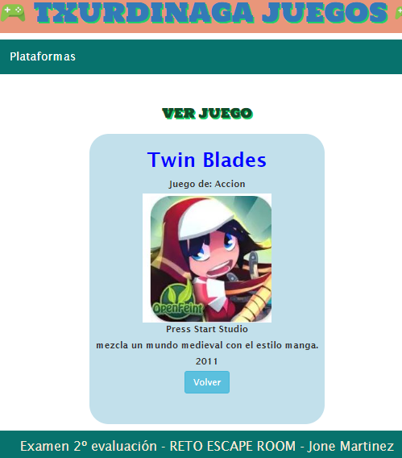

# La página del CRUD de juegos

Al seleccionar en el título pasaremos a la parte de mantenimiento de la tabla juegos.

Mostrará todos los datos de todos los juegos de esta tabla paginados de 5 en 5, con las opciones de:

***Ver / Editar / Borrar.***

**Solo vamos a implementar Ver (que será la misma que si le damos a seleccionar) y Borrar**



Tendrá el mismo pie de página que el anterior.

# Borrar juego

Al seleccionar en el botón “Borrar” se mostrará la vista Mostrar juego (**tiene que ser la misma vista que “Ver”**) pero en este caso, además del botón “Volver” aparecerá también el botón “Borrar” tal y como se muestra en la siguiente imagen:

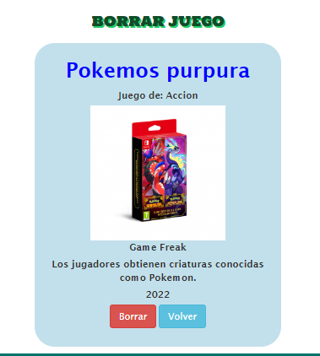

**Tened en cuenta que “Mostrar” juego y “Borrar” juego se implementarán en la misma vista**, y por lo tanto para diferenciar en que punto de la navegación estamos, tendremos que poner títulos diferentes: “Ver Juego” y “Borrar Juego” respectivamente.

|  |  |
| --- | --- |
|  |  |

Al seleccionar **BORRAR**, se borrará de la BD y **la imagen de la carpeta imágenes en public** y volverá a la página inicial del CRUD y mostrará el mensaje: **El juego Nombre del juego ha sido borrado correctamente y la imagen Nombre de la imagen ha sudo borrada de la carpeta imagenes.**

****

Si le doy a **VOLVER**, vuelve a la página del CRUD, sin borrar nada y sin ningún mensaje.

# Puntuaciones

Menús y Footer - >1,2 puntos

Migraciones y Modelos -> 0,8 puntos

Juegos/categoría -> 2,85 puntos

General- > 1,7 puntos

CRUD -> 1,4 puntos

Borrar -> 2,05 puntos